The Defi Report：从贝塔值看哪些资产更值得投资？

作者：Michael Nadeau，The Defi Report；编译：邓通，本站

我们的论点是，最终会有少数第 1 层区块链实现大规模采用。

我们的观点是：

比特币已经实现了作为全球价值存储手段的“互联网货币”或“数字黄金”的垄断。

以太坊的网络效应指向 L1 成为“开源应用商店”的全球垄断。

Solana 已稳固确立了其作为第二大智能合约网络的地位。

我们认为这三种资产应该构成一个精心构建的加密投资组合的基础。当然，这些都是大盘股。本周期的最大收益不太可能来自这三种资产。

相反，与这些资产相比具有高贝塔系数的小盘股更有可能表现出色。这些是高风险/回报的投资，可以作为配置较少的投资组合的“辣酱”。

但识别获胜资产有多难？

本周，我们将揭开谜底，向您展示超越顶级 L1 的原生资产有多么困难。

## 什么是贝塔值？

在金融领域，贝塔值是衡量股票相对于整体市场或基准资产的波动性的指标。在这种情况下，我们使用领头羊 L1 资产作为基准：ETH 和 SOL。

贝塔值为 1 = 被测资产与基准资产的变动一致。

贝塔值 > 1 表示被测资产的波动性大于基准资产。例如，贝塔值为 1.5 的资产表示，如果基准资产上涨 5%，被测资产将上涨 7.5%。因此，如果基准资产下跌 5%，贝塔值为 1.5 的资产预计会下跌 7.5%。

贝塔值 < 1 表示被测资产的波动性小于基准资产。例如，贝塔值为 0.5 的资产预计会变动 50%，即基准资产的一半。

负贝塔值表示被测资产与基准资产的变动相反。例如，如果基准上涨 1%，贝塔值为 -0.1 的资产预计会下跌 0.1%。

我们使用贝塔系数来帮助我们了解各种资产的风险/回报，并将其作为投资组合管理工具——尤其是在牛市期间，高贝塔资产往往会表现最佳。

## 哪些资产相对于 ETH 具有较高的贝塔值？

请注意，本周报告中汇编的数据是针对每日、每周和每月的贝塔值进行分析以保证完整性。话虽如此，我们的重点是月度数据，因为它可以消除较短时间范围内的一些噪音——并且往往更适合投资时间较长的投资者。

所选资产基于基本面强劲的项目，分析中包括大盘模因币。

最后，数据基于 1 年回顾，因为我们只想了解这些资产在当前牛市条件下的表现（作为对周期后期可能发生的情况的预测）。

事不宜迟，让我们开始研究数据。

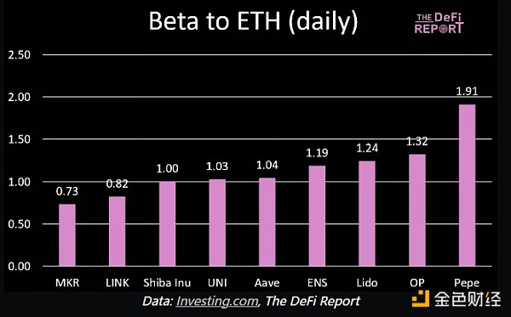

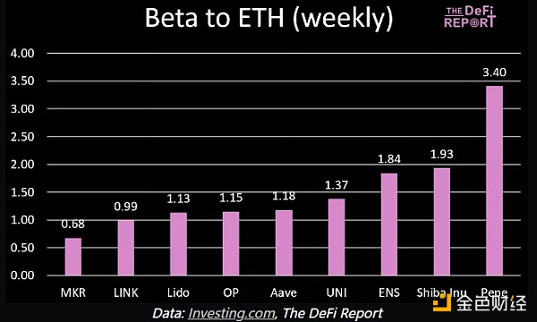

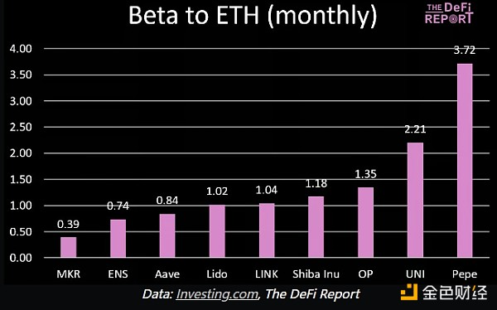

### 关键要点

在所有时期内，Pepe 对 ETH 的贝塔系数是所有资产中最高的。它似乎与上一个周期的 Shiba Inu 交易方式相似。

MakerDAO 对 ETH 的贝塔系数在所有时期内最低。其 0.39 的月度贝塔系数表明，如果 ETH 翻倍，MKR 只会升值 39%。

一般来说，具有 1) 基本面、2) 产品市场契合度、3) 林迪效应、4) 强大品牌的最强项目通常对 ETH 的贝塔系数较低——表明风险较小（可能上涨空间较小）。

### 1 年回报率 vs ETH

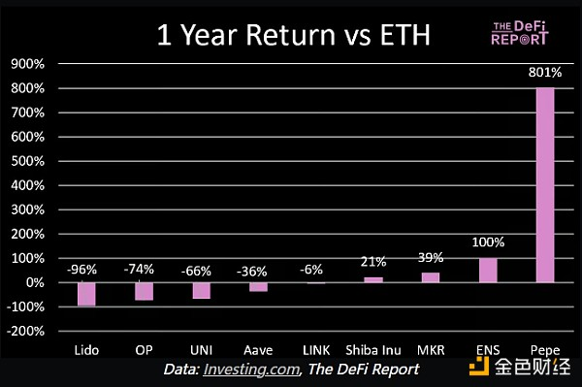

### 关键要点：

在过去一年中，所选的 9 种资产中只有 4 种表现优于 ETH——这表明击败加密货币中的领头羊资产有多么困难（大多数风险投资公司都难以超越基准）。

MakerDAO 在这里脱颖而出，因为它的贝塔值最低（表明风险较低），但在过去一年中表现优于 ETH 39%。

ENS 的月度贝塔值排名第二低（.74），但在过去一年中与 ETH 的表现排名第二。同样，这表明风险较低，但仍然表现出色。

包括 Chainlink 在内的 DeFi OG 继续与 ETH 抗衡。

Pepe 是本周期以太坊生态系统中表现突出的资产。

## 哪些资产对 SOL 的贝塔值较高？

我们再次选择了具有强劲基本面和适合多种用例的产品市场的资产。

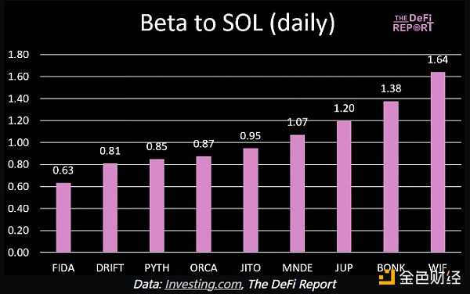

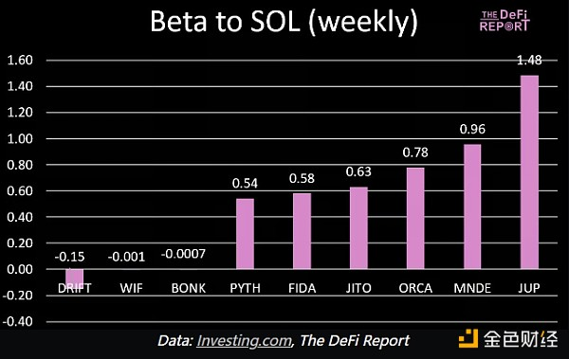

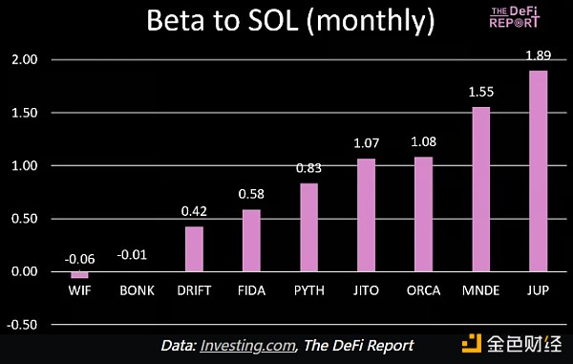

*请注意，WIF、JUP、JITO、PYTH 和 DRIFT 代币公开交易的时间不到一年。与 SOL 相比的表现是根据资产在市场上存在的时间长度来衡量的。

### 关键要点：

根据每日市场走势，Bonk 和 WIF 对 SOL 的贝塔系数最高。然而，根据每周和每月的市场波动，这两种资产的贝塔系数均为负值。这表明，在较长的时间范围内，这两种资产与 SOL 呈反比。

从每月市场走势的角度来看，Jupiter 和 Marinade 是这群资产中唯一具有正贝塔系数的资产。这表明 SOL 本身波动性很大——因为生态系统中较小的市值在每月时间范围内波动性较小。

### 1 年回报率与 SOL 回报率

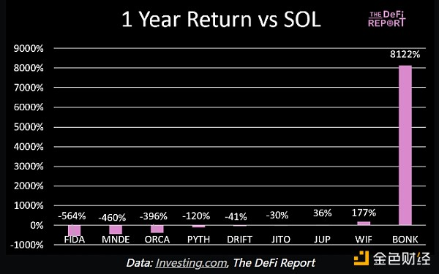

### 关键要点：

在本周期中，要超越 SOL 真的很难。代币在过去上涨了 638%。

Bonk 是唯一在全年公开交易时表现优异的资产（WIF 于第四季度开始交易，JUP 于第一季度开始交易）。它以巨大的方式做到了这一点——上涨了 87 倍（！）。

值得注意的是，一些项目在短时间内明显优于 SOL。例如，去年第四季度的 6 周内 Marinade 和 Orca 都升值了 10 倍——凸显了积极管理小型资产的必要性。

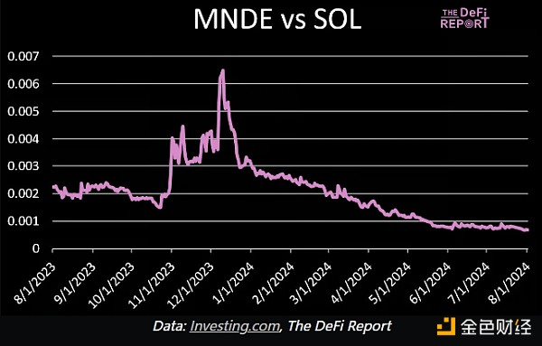

## 结论

大多数风险投资公司难以超越加密货币领域的领头羊资产，这是有原因的。这真的很难。如果你没有 24/7 地研究市场，没有量化策略的优势，或者无法获得最佳的种子期交易流程，那么你最好严格分配给主要资产。

祝贺那些去年早期投资 Bonk 并坚持下来的人。你的表现可能超过了世界上绝大多数收入最高的基金经理。我们会注意到，在加密推特上，人们似乎更一致地认为 WIF 是本周期的首选 Solana meme 代币——从情绪上看。然而，Bonk 的表现却远远超出预期。我们认为它很有可能在本周期的后期继续保持这一势头。

想知道 SOL 在过去一年中对标准普尔 500 指数的贝塔系数是多少（使用月度数据）？8.37（！）。这就是为什么它到目前为止一直是本周期的交易。

请记住，在我们如何呈现本报告中的数据方面（主要是与测量的时间段有关），有很多细微差别需要筛选。如前所述，一些资产在短时间内表现出色，但年底的表现却远低于基准水平——这凸显了积极管理的必要性。

本报告强调了山寨币要超越顶级 L1 有多么困难。话虽如此，从历史上看，山寨币在牛市周期的后期反弹——我们预计这种情况将在周期的后期上演。请记住，最终表现优异的可能是新项目——例如 Celestia、Monad 或 Berachain（后两者尚未推出）。

我们认为，谨慎的做法是接触一些大盘优质 meme 币（我们持有 Bonk）。